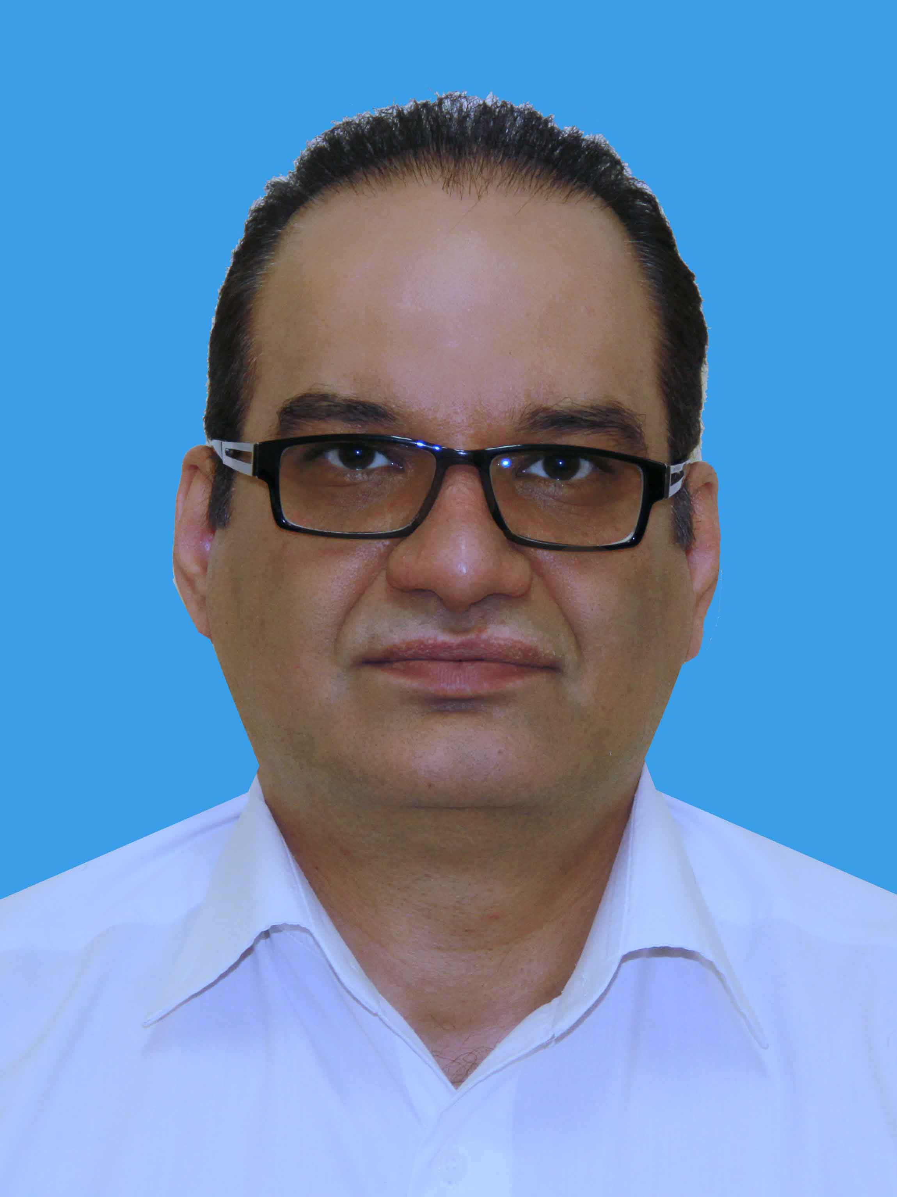
رضا دقیقی

جنس: مرد
کد ملی: 1375696051
تاریخ تولد: 11/07/1350
محل تولد: تبریز - ملیت: ایرانی
تلفن همراه: 09143140761 و 09170849094
تلفن ثابت: 04136613108
r.daqiqi@gmail.com E-mail:

تجربه کاری

از مهر 1392 تا حال کارشناس ارشد امور حقوقی و پیمانها
مسئول قراردادهای خرید و پروژه
مسئول قراردادهای فروش ضایعاتی
شرکت پلیمر آریاساسول (استخدام رسمی) عسلویه- ایران
مختصری از وظایف:
- ارائه نظرات حقوقي در خصوص تفسير مواد و شرايط قراردادها و موافقتنامهها و تشخيص صلاحيت و رتبهبندي پيمانكاران.
- بررسي و اظهار نظر در مورد مكاتبات در خصوص اختلاف شركت با پيمانكاران داخلي و خارجي و اجرايي قراردادها.
- شرکت در جلسات و کمیتهها و اظهار نظر در خصوص قراردادها، مناقصات، و مزایدهها در چارچوب قوانین و مقررات و آییننامه شرکت.
- همكاري و ارائه راهنماييهاي لازم به مدیران و پرسنل واحدهای مختلف شركت، جهت انجام امور مربوط به قرارداد و نحوه مذاكره با پيمانكاران و اهتمام جهت حفظ منافع شركت.
- تهیه گزارشهای مربوط جهت اخذ تاییدیه انجام مناقصه و نحوه آن از کمیسیون معاملات و تهیه فرمت اسناد مناقصه.
- محاسبه جرائم تاخير بر اساس مفاد قرارداد، با همكاري واحدهاي متقاضي و امور مالي و تهيه گزارش تفصيلي.
- مدیریت قراردادها و انجام درخواستهای مربوطه شامل RFQ، جلسات توجیهی، ارزیابی فنی و بازرگانی، تهیه گزارشات مربوط به کمیسیون معاملات و هیات مدیره جهت قراردادهایی که در سطوح تصمیمگیری مربوطه میباشد.
- تهیه فرمت قراردادهای عمده شرکت (از جمله خدماتی و پروژه) و بررسی شرایط عمومی و خصوصی پیمان، بستن قرارداد پس از اتمام قرارداد براساس فرایندهای قراردادی و قانونی
- اجرا و پشتیبانی ERP و BPMS، اجرای ماژول Supplier blanket در ERP جهت کنترل دقیق قراردادها.
- نظارت بر عملکرد تامین کنندگان مبنی بر اجرای صحیح قراردادها برای اطمینان از حفظ شرایط و ضوابط قراردادی.
- مسئول عقد قراردادهای خرید شرکت (Senior Contract Materials)
- مسئول قراردادهای فروش ضایعاتی، تنظیم آگهی و برگزاری مزایده فروش و یا تعهد به خرید ضایعات و اقلام مازاد.
- عقد قراردادهای فروش ضایعات شرکت و پیگیری انجام کارهای حقوقی و قراردادی تا مرحله خروج ضایعات.
- ارزیابی تامین کنندگان بر اساس شاخصهای عملکردی تعیین شده.
- تهیه گزارش کارهای انجام شده به صورت جامع و مشروح.
اهم دستاوردها:
- طراحی و پیادهسازی سیستم مدیریت حقوقی و قراردادها با نرم افزارهای مربوطه شامل BPMS و ERP به کمک تیم IT.
- تسلط کامل به عقد قراردادهای خرید کلان شرکت، قراردادهای تهاتری، قراردادهای خرید انگلیسی، قراردادهای عمده خدماتی تعمیر و نگهداری سالانه، حمل و نقل، تامین نیرو، خدمات لجستیک، حراست، قراردادهای پروژه به صورت EPC، PC، آحاد بها، یا سرجمع، قراردادهای فروش ضایعات پلیمری یا غیر پلیمری، قراردادهای کارگزاری فروش محصولات، تفاهمنامه همکاری، قرارداد جذب سرمایه، قراردادهای مشاوره، پژوهشی، اجاره، و انواع و اقسام قراردادهای دیگر.
- ارتباط موثر با واحدهای مختلف شرکت و ارائه خدمات مشاورهای حقوقی و همچنين اصلاح و بهبود روشها و دستورالعملها.
- دارا بودن مهارتهای ارتباطی خوب و فراهم نمودن انجام کارگروهی.
- آشنایی کامل با نرم افزارهای ERP، BPMS، نرم افزار قراردادها.

از خرداد 1380 الی شهریور 1392 رئیس امور قراردادها
رئیس تامین قطعات واحد ساخت و خودکفایی
شرکت تولید موتورهای دیزل ایران- ایدم (استخدام رسمی) تبریز- ایران

مختصری از وظایف:
- بررسی لیست نیاز ارائه شده توسط امور برنامهریزی و هدایت تولید و تهیه جدول تامین قطعات
- تقسیمبندی اولویت تامین ضمن برگزاری جلسات متعدد با امور فروش
- برنامهریزی، بودجهبندی، و تلاش کارساز جهت تامین به موقع قطعات و تجهیزات مورد نیاز شرکت
- نظارت بر تهیه جدول مقایسه قیمت قطعات توسط کارشناسان و ارسال به کمیسیون معاملات یا سطوح تصمیمگیر دیگر
- شرکت در جلسات کمیسیون معاملات و ارائه نظرات مناسب در جهت دفاع از منافع شرکت
- عقد قرارداد با تامین کنندگان جهت تامین قطعات مورد نیاز برای پروسه تولید و مونتاژ موتور
- رسیدگی به مسائلی از قبیل تحویل به موقع، پرداختیها، حمل و نقل، جرائم دیرکرد و ...
- تهیه گزارش قطعات تامین شده جهت ارائه به مافوق با استفاده از نرمافزارهای بروز و نمودارهای مختلف
- نماینده مدیریت و مسئول انجام امور مربوط به استانداردها و کیفیت، ایزو و تعالی سازمانی
- بررسی آمار جمعآوری شده مربوط به ضایعات و ارسال نتایج آن به تامین کنندگان و ارائه توصیههای لازم
- امکانسنجی ساخت تامین کنندگان و انجام ارزیابیهای سهماهه، ششماهه، و سالانه
- انجام گریدبندی تامین کنندگان و تلاش جهت پیادهسازی تامین ناب
- همکاری در طرح آموزش و ارتقاء تامین کنندگان و همچنین ارائه آموزشهای لازم به پرسنل

اهم موفقیت ها:
- کاهش هزینهها و قیمتهای خرید از طریق برگزاری مناقصات صحیح
- کاهش استرس و فشارهای روحی پرسنل و افزایش روحیه کاری
- یافتن بهترین و مقرون به صرفهترین راه تامین به موقع قطعات و حذف تاخیرها با استفاده از روشهای علمی
- افزایش تعداد تامین کنندگان مجاز از 145 به 192
- ایجاد بانک جامع اطلاعاتی تامینکنندگان

از بهمن 1387 الی اسفند 1388 مسئول آموزش منابع انسانی (با حفظ سمت قبلی)
مسئول تدوین رشتههای جدید دانشگاه جامع علمی کاربردی
شرکت تولید موتورهای دیزل ایران- ایدم (استخدام رسمی) تبریز- ایران
اهم دستاوردها:
- برنامه ریزی و نیازسنجی آموزشی بر اساس روش ابداعی "نیازسازی"
- ایجاد ارتباط قوی با مرکز آموزش دایملر کرایسلر جهت بهرهمندی از امکانات آنها
- کاربردی نمودن اقدامات مرکز آموزش بر اساس فعالیتهای شرکت
- ارتباط قوی با دانشگاه جامع علمی- کاربردی و اخذ مجوز ایجاد رشتههای جدید "زبان فنی" و "مهندسی موتور دیزل"
- بهرهمندی از دانش پرسنل شرکت در فعالیتهای آموزشی

از فروردین 75 الی خرداد 1378 حسابرس
سازمان حسابرسی کل کشور ( قراردادی- نیمه وقت) تبریز- ایران

تحصیلات

• کارشناسی ارشد: مدیریت صنعتی- گرایش بازرگانی
دانشگاه آزاد اسلامی تبریز، سال 1378
پایان نامه: بررسی عوامل درون سازمانی بوجود آورنده تنش کاری و رابطه آن با رضایت شغلی کارکنان
(مطالعه موردی: شرکت موتوژن)
• کارشناسی: حقوق
دانشگاه پیام نور- مرکز بین المللی عسلویه، سال 1397
• کارشناسی: مدیریت صنعتی
دانشگاه آزاد اسلامی تبریز، سال 1375

تالیف و مقالات

• کتاب " تنش در محیط کار"، سال 1379 ، تهران ، انتشارات نگرش روز
• 17 مقاله در خصوص حقوق، مدیریت، و آموزش در مجلات و روزنامههای مختلف
( در صورت لزوم لیست آنها قابل ارائه می باشد)

سایر تجربه های کاری

• عضو تیم طراحی و پیادهسازی سیستم مدیریت قراردادها (برای اولین بار در بین پتروشیمیهای منطقه)
• تدریس دروس روشهای تحقیق و MIS ( 5 سال) دانشگاه های پیام نور و جامع علمی-کاربردی
دارای کارت صلاحیت تدریس به شماره ID: 89313404073 از دانشگاه جامع علمی-کاربردی
• مدیر فنی- اجرایی و دبیر بخش مدیریتی نشریه پیام ایدم ( 8 سال)
" اخذ جایزه بهترین نشریه درون سازمانی کشور از وزارت فرهنگ و ارشاد اسلامی در سال 1388 "
• عضو گروه بهبود مستمر و نظام مشارکت (کایزن) شرکت ایدم
• عضو کمیته تامین و تدارک از کمیته های هفتگانه تعالی سازمانی شرکت ایدم
• عضو کمیته فنی شش سیگما ( اجرای پروژه های رفع بحران) شرکت ایدم

زبان خارجی

• دارای مدرک آیلتس 5.5
• سپری نمودن دوره Advance زبان انگلیسی در موسسه آموزش زبانهای خارجی کیش

سطح زبان | نوشتاری | خواندن | صبحت کردن | شنیدن
انگلیسی | خوب | عالی | خوب | عالی
ترکی استانبولی | خوب | خوب | عالی | عالی
گواهینامهها و دورههای طی شده

• کسب مدال نقره 5 سال سابقه کار با عزت و افتخار در شرکت پلیمر آریاساسول
• مدیریت چالشها و ادعاهای قراردادی- موسسه سروش تهران- دی 1398
• دوره فشرده و کاربردی بازرگانی بینالمللی- گروه مطالعات نظام پیمانکاری- اردیبهشت 1398
• قوانين بيمه و تامين اجتماعي قراردادهاي پيمانکاري- ره آوران آفاق صنعت- 1397
• اصول و فنون مذاکره- آکادمی سوربن تهران- 1397
• مباني حقوقي ، فهرست بهاء ، شرايط عمومي و خصوصي پيمان – موسسه سروش تهران
• اکسل پیشرفته- سازمان مدیریت صنعتی شیراز
• دوره آموزشی فرايند مديريت ضايعات- مرکز آموزش شرکت پلیمر آریاساسول
• مديريت رفتار سازماني- بینا کاوشگران راستین
• مديريت ادعا- مرکز مطالعات دانشگاه صنعتی شریف
• دوره آموزشی مدیریت زنجیره تامین– نمایندگی آموزش Rwtuv- تهران
• دوره آموزشی کمربند سبز شش سیگما - ایران خودرو- سازمان آموزش شرکت ایدم
• دوره آموزشی بازخورد 360 درجه ( ویژه روسا) – سازمان آموزش شرکت ایدم
• سمینار بازآموزی تعالی سازمانی – سازمان آموزش شرکت ایدم
• دوره آموزشی بازآموزی تعالی سازمانی، استراتژی و خود ارزیابی - سازمان آموزش شرکت ایدم
• دوره آموزشی هتلداری و مدیریت هتل- انیستیتو رویال- دوبی
• دوره آموزشی مفاهیم عمومی محیط زیست وISO14001 - سازمان آموزش شرکت ایدم
• دوره آموزشی مدیریت و حفاظت ایمنی ( ویژه روساء) - سازمان آموزش شرکت ایدم
• اتمام دوره آموزشی مکالمه زبان انگلیسی تا سطح پیشرفته – موسسه کیش و آموزشگاه چیت سازان
• دوره آموزشی زبان انگلیسی فنی ( ویژه روساء) - سازمان آموزش شرکت ایدم
• اخذ مدرک زبان انگلیسی IELTS 5.5 از نمایندگی British council در تهران (آیلتس ایران)
• دوره آموزشی اشتوک لیست ( بررسی اجزای موتور) - سازمان آموزش شرکت ایدم
• دوره آموزشی کنترل پروژه (MS Project) – سازمان مدیریت صنعتی- تبریز
• سمینار اثر بخشی آموزش های علمی کاربردی در بخش صنعت و معدن- سازمان مطالعات و بهرهوری نیروی انسانی- تهران
• دوره آموزشی ICDL پیشرفته- سازمان آموزش شرکت ایدم
ASPC | Basic Employee HSE
ASPC | Source of Ignition
ASPC | Emergency Response Plan (ERP)
ASPC | Basic Fire Fighting
ASPC | Environmental Principle
ASPC | Health (Refresh)
ASPC | Basic First Aid
ASPC | ERP
ASPC | Safety (Refresh) Fire Fighting
ASPC | HAZARD ID
ASPC | زبان انگليسي سطح C & D
ASPC | فرايند مديريت ضايعات
ASPC | ERP & Fire Fighting

